ผัดผักมื้อนี้ อาจมียาฆ่าหญ้าเป็นของแถมปัจจุบันสารเคมี ทั้งยาฆ่าหญ้าและยาฆ่าแมลงได้เข้ามาเป็นส่วนสำคัญของการทำเกษตรกรรมส่วนใหญ่ โดยเฉพาะยาฆ่าหญ้า เช่น ไกลโฟเซต ซึ่งสิ่งที่น่าเป็นห่วงก็คือสารเคมีที่มีพิษต่อสุขภาพร่างกายมนุษย์นี้ มีการใช้อย่างแพร่หลายในประเทศไทย ซึ่งล่าสุดองค์การสหประชาชาติได้ระบุว่าไกลโฟเซตอาจก่อให้เกิดมะเร็งได้ ดังนั้น ทั้งเกษตรกรและผู้บริโภคอย่างเราๆ ควรทำความรู้จักกับอันตรายของสารชนิดนี้ให้มากขึ้น และศึกษาวิธีที่จะหลีกเลี่ยงมัน เพื่อที่เราจะมีพืชผักบริโภคได้อย่างปลอดภัยและยั่งยืน โดยที่ไม่ทำร้ายสุขภาพของคุณ เกษตรกร และสิ่งแวดล้อม

ไกลโฟเซต หรือที่เรารู้จักกันในชื่อทางการค้าว่า “Roundup” ซึ่งผู้ผลิตรายใหญ่ก็คือบริษัทมอนซานโตบริษัทเมล็ดพันธุ์ยักษ์ใหญ่และเป็นบริษัทสารเคมีการเกษตรที่ใหญ่ที่สุดในโลก ไกลโฟเซต อยู่ในหมวดของ “ยาฆ่าหญ้า” โดยมีฤทธิ์ดูดซึมและเข้าไปทำลายบริเวณรากของศัตรูพืช เกษตรกรจะใช้สารนี้ฉีดพ่นฆ่าหญ้าในไร่ก่อนที่จะลงมือปลูกผัก เช่น กะเพรา หรือโหระพา เป็นต้น เนื่องจากไกลโฟเซตมีฤทธิ์ฆ่าหญ้าได้อย่างมีประสิทธิภาพและรวดเร็ว จึงทำให้เป็นที่นิยมในหมู่เกษตรกร
ไกลโฟเซต เป็นสารกำจัดศัตรูพืชที่ถูกนำเข้ามาในประเทศไทยสูงสุดเป็นอันดับ 1 ในปี 2557 สารชนิดนี้สามารถปนเปื้อนสู่แหล่งน้ำได้ หมายความว่าไม่ใช่เพียงเกษตรกรเท่านั้นที่เสี่ยงต่อการรับสารพิษชนิดนี้ คนทั่วไปอย่างเราก็ตกอยู่ในความเสี่ยงเช่นกัน แต่ปัจจุบันยังมีความเข้าใจผิดคิดว่าไกลโฟเซตปลอดภัย สามารถใช้ได้โดยที่ไม่มีผลกระทบอะไร
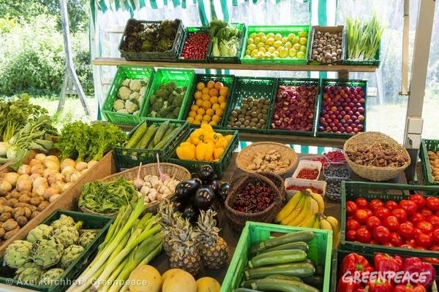
ดังนั้นเรามาปรับทัศนคติกันดีกว่ากับ 4 เหตุผลที่เราควรหยุดใช้สาร ไกลโฟเซต ในการเกษตรกรรม

1. ผู้บริโภคและเกษตรกรตกอยู่ในอันตราย
ไกลโฟเซตคือภัยเงียบคุกคามผู้บริโภคอาหาร หากรับประทานอาหารที่มีสารชนิดนี้ปนเปื้อนเข้าไป โดยเฉพาะผู้หญิงจะมีความเสี่ยงเป็นมะเร็งเต้านมมากขึ้น เพราะหากได้รับสารพิษชนิดนี้ในปริมาณที่มากหรือสะสมอยู่ในร่างกาย โดยคณะวิจัยขององค์การสหประชาชาติ (UN) ได้เปิดเผยผลการวิจัยว่า ไกลโฟเซต เป็นสาเหตุทำให้เกิดมะเร็ง นอกจากนี้ไกลโฟเซต จะเข้าไปยับยั้งการทำงานของต่อมไร้ท่อ และรบกวนการทำงานของยีนที่ควบคุมการสร้างเอสโตรเจน
จากการศึกษาด้านพิษวิทยาทำให้เราทราบว่าสารกำจัดวัชพืชที่มี ไกลโฟเซต เป็นองค์ประกอบหลักสามารถทำลายดีเอ็นเอ ทำให้เกิดการกลายพันธุ์และเป็นอันตรายต่อเซลล์สืบพันธุ์อีกด้วย
ในประเทศไทยมีแนวโน้มจำนวนผู้ป่วยที่ได้รับพิษจากสารเคมีทางการเกษตรสูงขึ้น นอกจากนี้ เมื่อตรวจปัสสาวะในเด็กก็ยังพบว่าปริมาณสารเคมีกำจัดศัตรูพืชในปัสสาวะของเด็กที่มีผู้ปกครองเป็นเกษตรกรสูงกว่าเด็ก ๆ ที่มีผู้ปกครองประกอบอาชีพอื่น

2. ทำร้ายแมลงที่เป็นประโยชน์ ปลาในแหล่งน้ำได้รับผลกระทบ
สวนผักเพียงแค่ 1 สวนมีสัตว์และแมลงอยู่ในระบบห่วงโซ่อาหารมากมายจนนับไม่ถ้วนไม่ว่าจะเป็นไส้เดือนดิน แมลงที่เป็นประโยชน์ต่อพืช ไปจนถึงนก แต่ไกลโฟเซตมีฤทธิ์ทำให้แมลงที่เป็นประโยชน์ต่อพืชและสัตว์ครึ่งบกครึ่งน้ำตาย กบบางชนิดเกือบสูญพันธุ์ เมื่อผู้ถูกล่าลดจำนวนลง ก็ส่งผลกระทบต่อผู้ล่าเป็นทอด ๆ ต่อกันไปเรื่อย ๆ นอกจากนี้ ไกลโฟเซตยังมีผลกระทบต่อสัตว์น้ำเช่น ปลา เพราะเมื่อปลาได้รับสารเคมีชนิดนี้เข้าไปจะมีผลกระทบต่อการว่ายน้ำ ความเสียหายของเหงือก และโครงสร้างตับที่เปลี่ยนไป แม้แต่ผักที่ปลูกก็ได้รับผลกระทบจากสารเคมีนี้อีกด้วย

3. สิ่งแวดล้อมถูกปนเปื้อน แต่ศัตรูพืชกลายเป็น Super Weed
ไกลโฟเซตสามารถปนเปื้อนลงสู่ ดิน น้ำ และแหล่งน้ำใต้ดิน โดยเฉพาะดิน ที่สารเคมีดังกล่าวจับได้แน่นกับอนุภาคดิน ผลคือ ไกลโฟเซตอยู่ในดินได้นานกว่า 170 วันหรือเป็นเวลากว่า 5 เดือน และมีโอกาสปนเปื้อนออกสู่สิ่งแวดล้อมสูง
ทั้งนี้ การใช้ไกลโฟเซตกลับนำไปสู่ปัญหาใหม่ในการกำจัดวัชพืช ในประเทศสหรัฐอเมริกาได้เกิดปัญหา “Super Weed” หรือซูเปอร์วัชพืชขึ้นจากการใช้ยาฆ่าหญ้าอย่างต่อเนื่องเป็นเวลานาน เนื่องจากวัชพืชเหล่านี้สามารถปรับตัวให้ต้านทานต่อไกลโฟเซตได้ การกำจัดวัชพืชจึงกลายเป็นเรื่องยาก เกษตรกรจึงต้องกำจัดด้วยการพลิกหน้าดินซึ่งจะส่งผลเสียต่อคุณภาพดินในระยะยาวทำให้ปริมาณผลผลิตลดลงเรื่อย ๆ สำหรับในบ้านเราปัญหาดินเสื่อมสภาพนั้นเชื่อมโยงกับการย้ายที่ทำการเกษตร หรือแม้แต่บุกรุกป่าเพื่อทำไร่เลื่อนลอย
นี่เป็นเพียงผลกระทบของสารเคมีชนิดเดียวเท่านั้น ยังมีสารเคมีกำจัดพืชและแมลงอีกมากมายที่เราไม่ได้กล่าวถึง ยกตัวอย่างเช่น พาราควอท คลอไพริฟอส หรือสารเมทโทรมิล เป็นต้น

4. ไกลโฟเซตและผลกระทบต่อความมั่นคงทางอาหาร
สำหรับผู้บริโภคอย่างเรา ๆ แล้วควรทำความรู้จักกับความมั่นคงทางอาหาร ซึ่งนิยามโดยสรุปของความมั่นคงทางอาหารโดย องค์การอาหารและการเกษตรแห่งสหประชาชาติ (FAO) ว่า
“ความมั่นคงทางอาหารจะเกิดขึ้นได้ก็ต่อเมื่อประชาชนสามารถเข้าถึงอาหาร หรือมีฐานะทางเศรษฐกิจที่จะเข้าถึงอาหารได้ตลอดเวลา โดยอาหารดังกล่าวมีคุณค่าทางโภชนาการ ปลอดภัยและมีปริมาณที่เพียงพอในการตอบสนองต่อความต้องการด้านโภชนาการและความนิยมในการบริโภค เพื่อการดำเนินชีวิตที่มีสุขภาพแข็งแรงและกระปรี้กระเปร่า”
เกษตรกรและผู้บริโภคทั่วไปควรได้รับความคุ้มครองจากการปนเปื้อนของสารพิษในอาหารมากกว่านี้ เพราะไม่ว่าจะเป็นไกลโฟเซตหรือสารเคมีกำจัดศัตรูพืชชนิดใดก็ตามแต่ หากปนเปื้อนในอาหารแล้ว ต่างก็มีผลกระทบต่อความมั่นคงทางอาหารทั้งสิ้น

ทางออกปลอดสารเคมี
เรายังมีทางที่จะหลีกเลี่ยงการปนเปื้อนในอาหารได้ สำหรับผู้บริโภคปลายทางแบบเราแล้ว คำตอบง่าย ๆ ที่จะรักษาสุขภาพร่างกายของเราไว้นั่นก็คือ ‘สนับสนุนอาหารที่มาจาก การเกษตรเชิงนิเวศ หรือ Ecological Farming’ ซึ่งเกษตรนิเวศนี้ก็คือระบบการบริหารทรัพยากร เพื่อทำการผลิตทางการเกษตรที่ตอบสนองต่อความจำเป็นและต้องการของมนุษย์ และในขณะเดียวกันก็ธำรงรักษาและฟื้นฟูคุณภาพของสิ่งแวดล้อม ตลอดจนช่วยอนุรักษ์ทรัพยากรธรรมชาติ หากท่านไม่คุ้นเคยกับชื่อการเกษตรเชิงนิเวศให้นึกถึง การเกษตรแบบผสมผสานตามหลักเศรษฐกิจพอเพียง ตามพระราชดำริของสมเด็จพระเจ้าอยู่หัวฯ เป็นการปลูกพืชตามฤดูกาล และมีวิธีการกำจัดวัชพืชแบบธรรมชาติ ด้วยหลักการ ป่า 5 ระดับ ซึ่งการเกษตรในลักษณะนี้จะช่วยให้ทั้งเกษตรกรและผู้บริโภคห่างไกลจากสารเคมีมากขึ้น อีกทั้งยังช่วยรักษาสิ่งแวดล้อมและระบบนิเวศให้คงอยู่
ความจริงแล้ว ในภูมิปัญญาดั้งเดิมของการทำเกษตรกรรมของไทยก็มีวิธีกำจัดวัชพืชที่เป็นมิตรต่อสิ่งแวดล้อมอยู่แล้ว เช่น การเลี้ยงห่านเพื่อกินหญ้า หรือการเลี้ยงไก่เพื่อกินแมลงที่เป็นศัตรูพืช เราไม่จำเป็นต้องพึ่งพาสารเคมีที่เต็มไปด้วยพิษต่อสุขภาพร่างกายและสิ่งแวดล้อมเลย นอกจากจะทำให้เกษตรกรปลอดภัยจากสารพิษที่ตกค้างอยู่ในร่างกายแล้ว ผู้บริโภคก็ได้รับความปลอดภัยจากการรับประทานผักที่ปลอดสารพิษ และยังมั่นใจได้อีกว่า เราไม่ได้บริโภคอาหารบนความเสี่ยงของเกษตรกรอีกด้วย

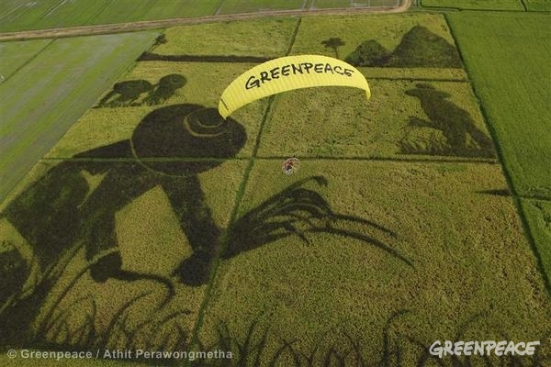


ยาฆ่าแมลงปิศาจเงียบ
ทำร้ายผู้บริโภคและสิ่งแวดล้อม

โดย อบต. ไทยาวาส
สำนักงานปลัด

